**Домашняя работа №13**

**Тема 13: Создание решения ETL 2**

**Задания**

1. Создайте SSIS пакет c задачами “Уточняющий запрос” для добавления 10 новых результатов на основе своего эксель файла, где вместо id записаны естественные ключи.
2. Скачать и установить Power BI **DESKTOP.**   
   <https://powerbi.microsoft.com/ru-ru/downloads/>

Кнопка «Скачать» перенаправит вас в Microsoft Store.

Создайте SSIS пакет c задачами “Уточняющий запрос” для добавления 10 новых результатов на основе своего эксель файла, где вместо id записаны естественные ключи.

1. Создала Excel файл **SSIS Results.xls** с необходимыми данными

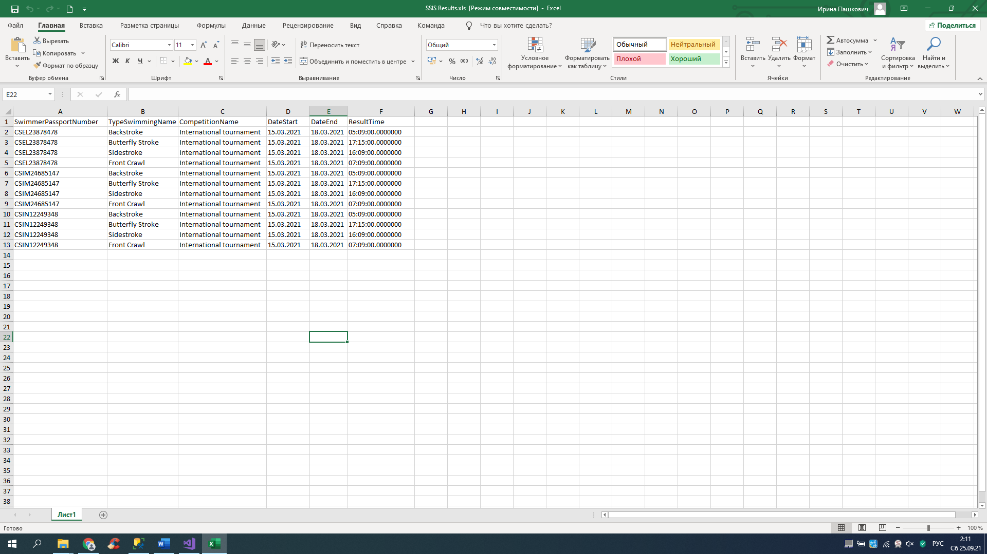

1. Создаю Задачу с потоком данных
2. Данные Excel распределяю на 3 потока

Первый для поиска SwimmerId по уникальному SwimmerPassportNumber в таблице Swimmer

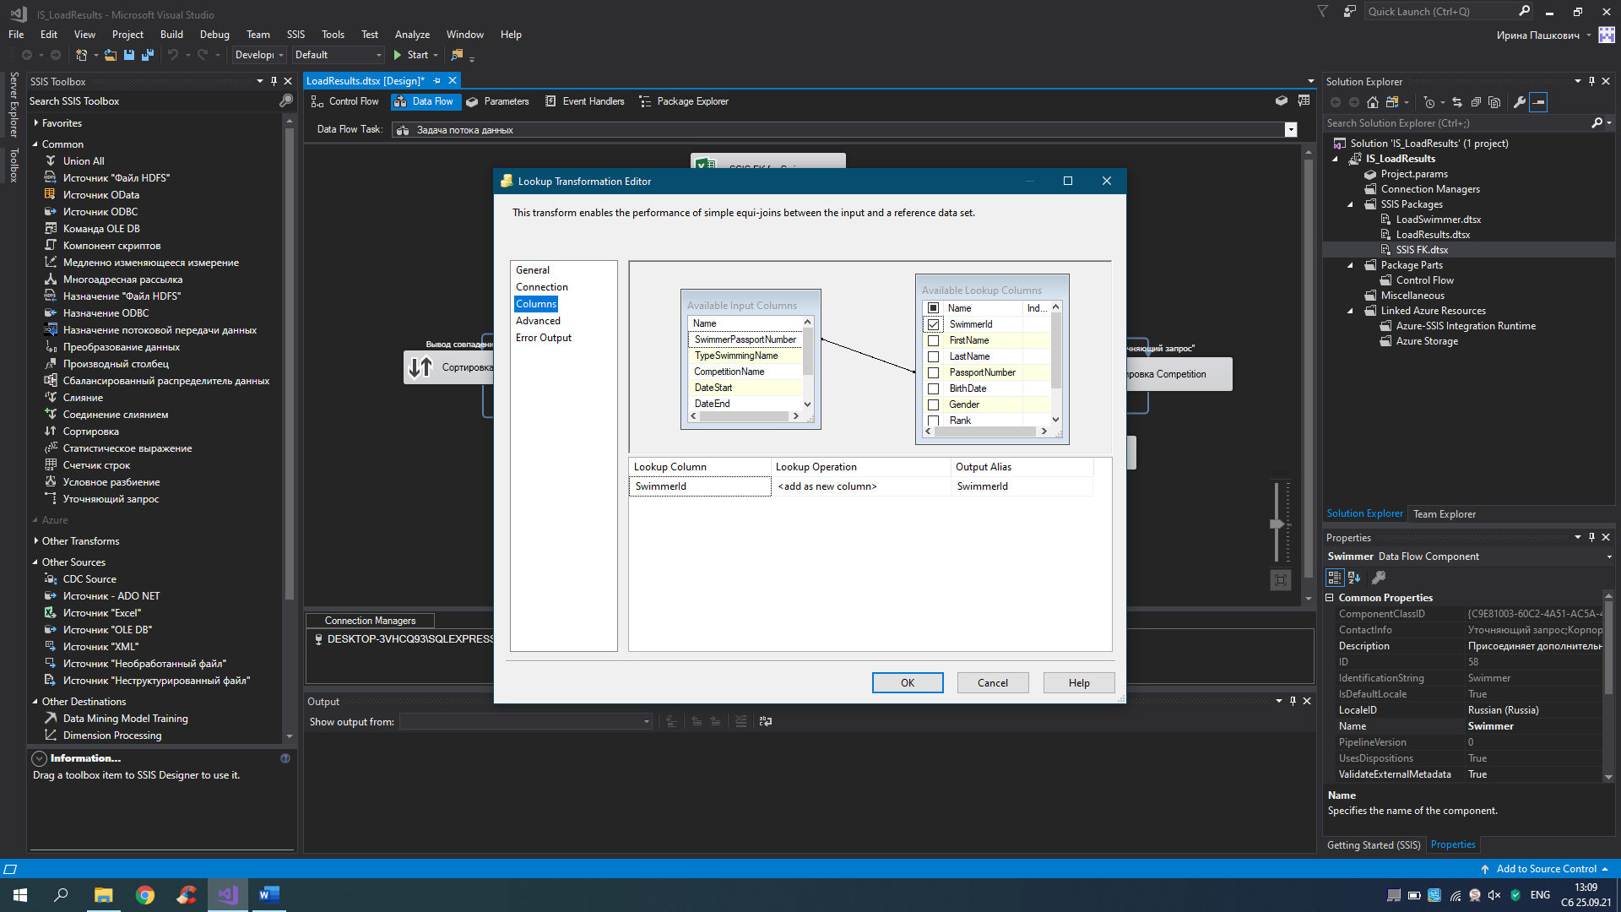

Второй для поиска TypeSwimmingId по названию типа плавания – TypeSwimmingName в таблице TypeSwimming

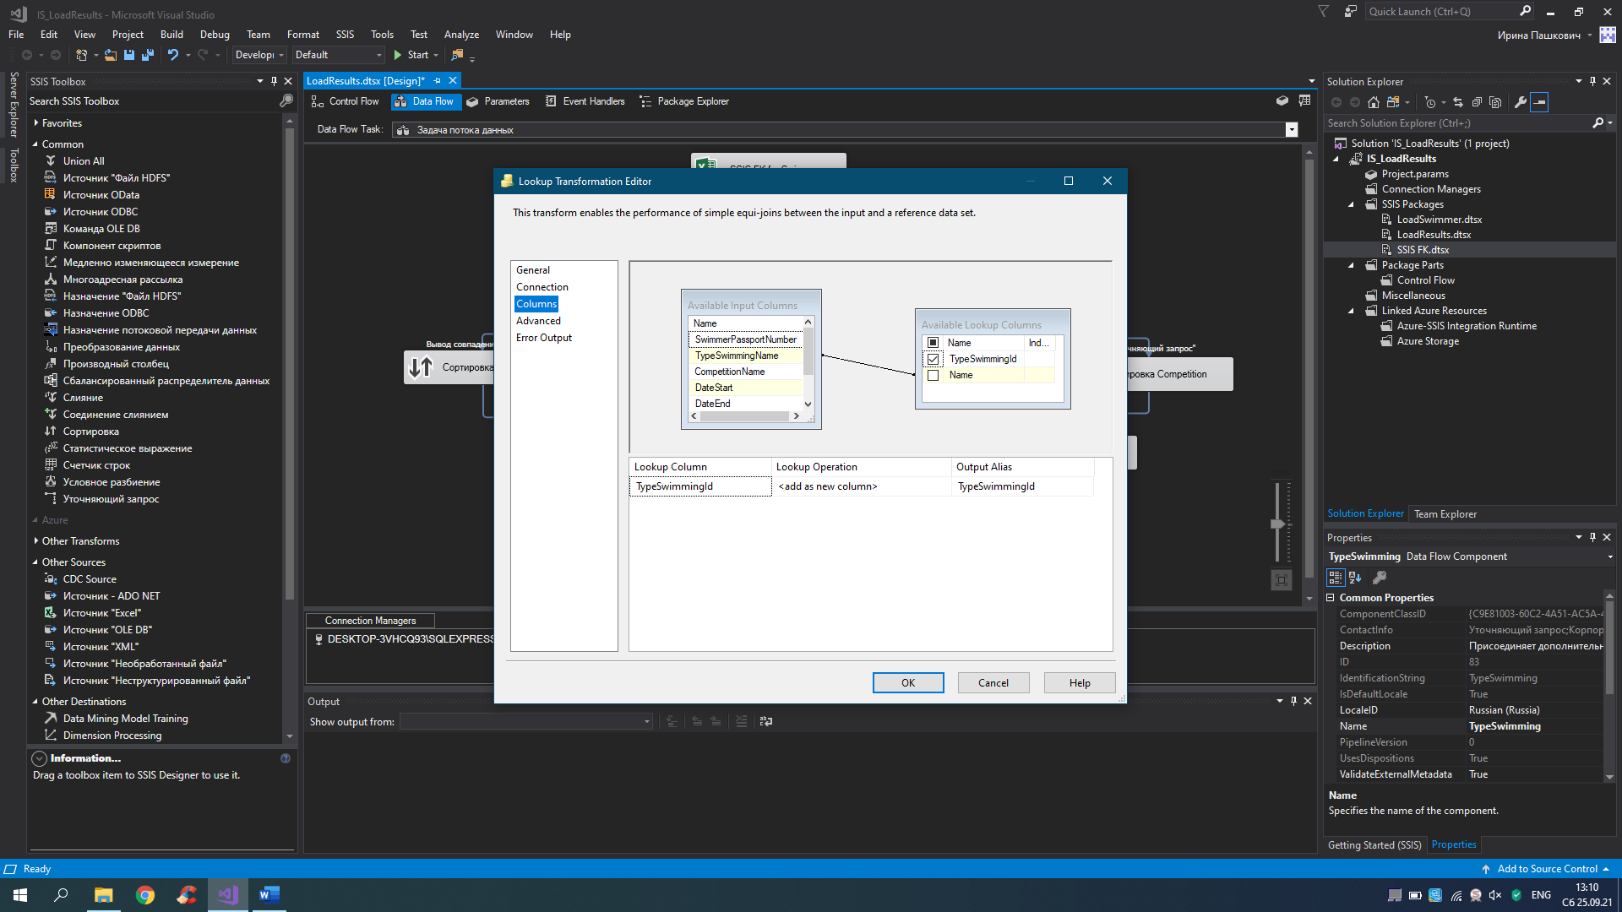

Третий для поиска ComtetitionId по составному ключу CompetitionName + DateStart+DateEnd в таблице Competition

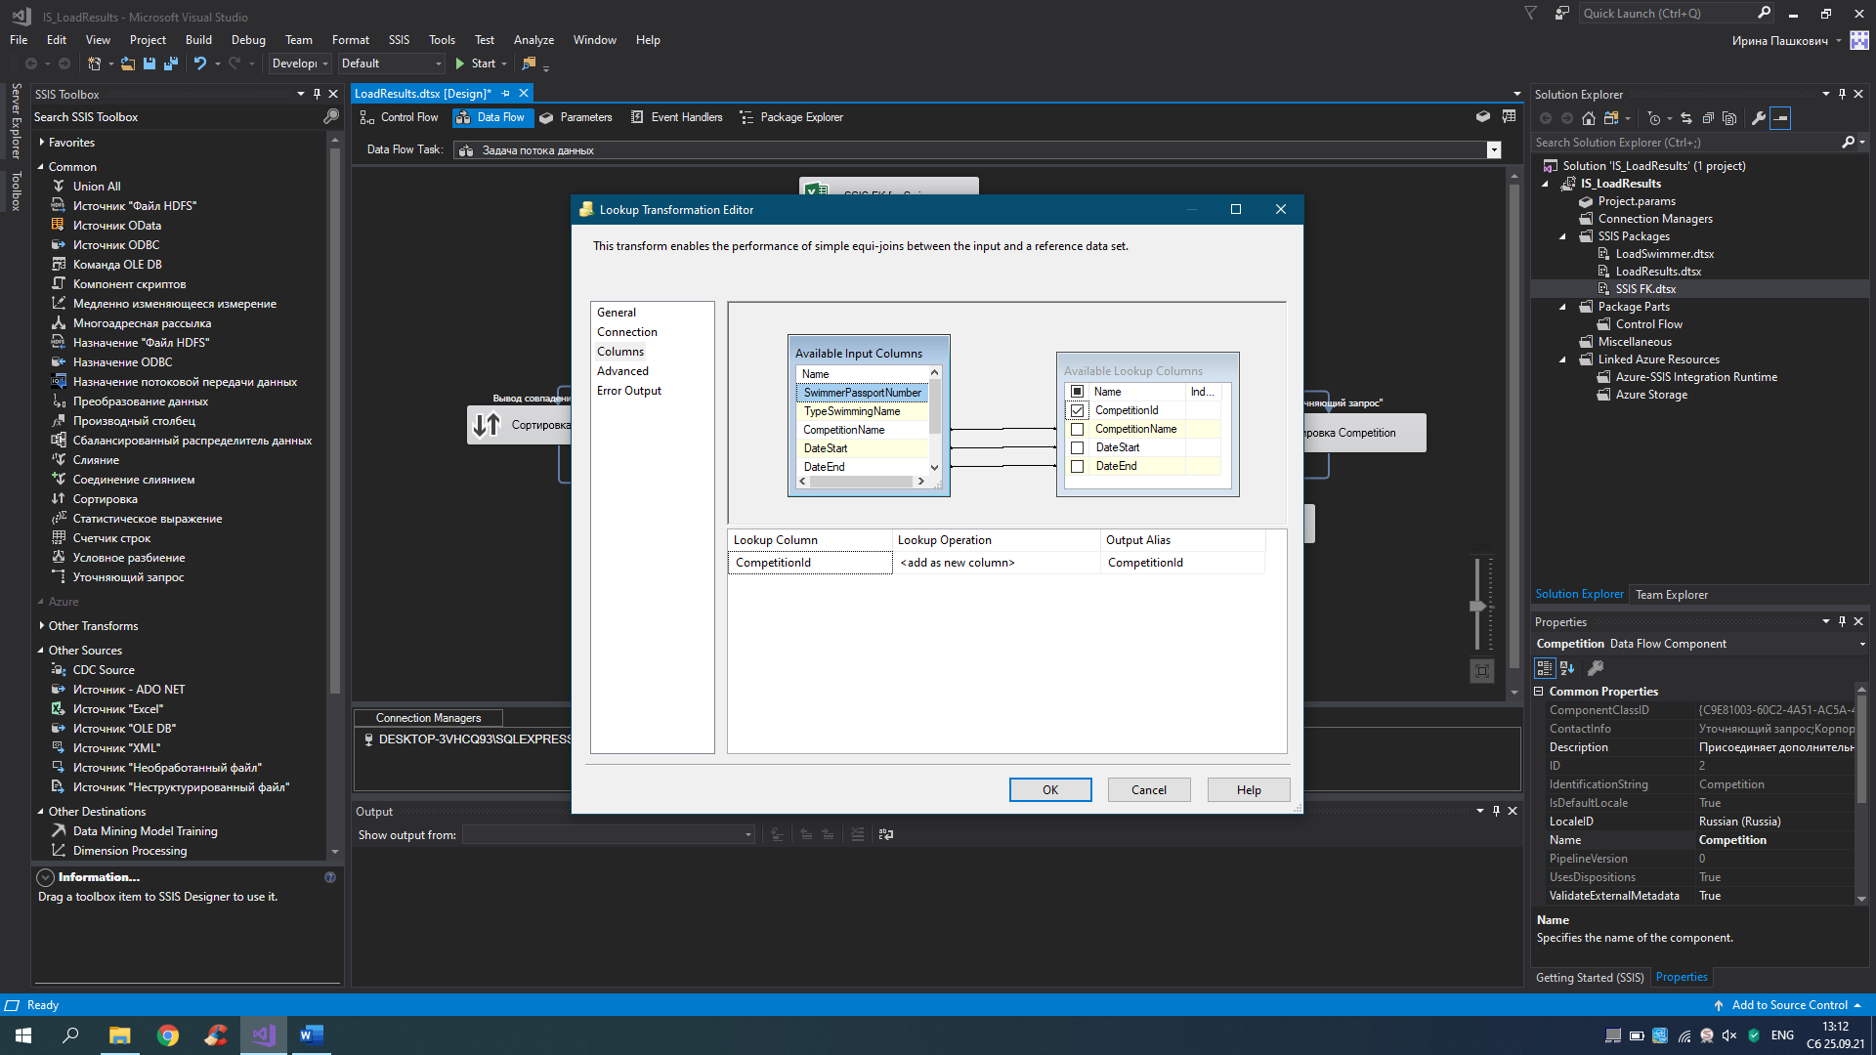

1. Для каждого потока выполняю сортировку
2. Выполняю объединение Данных в Excel, добавленный SwimmerId и добавленный TypeSwimmerId

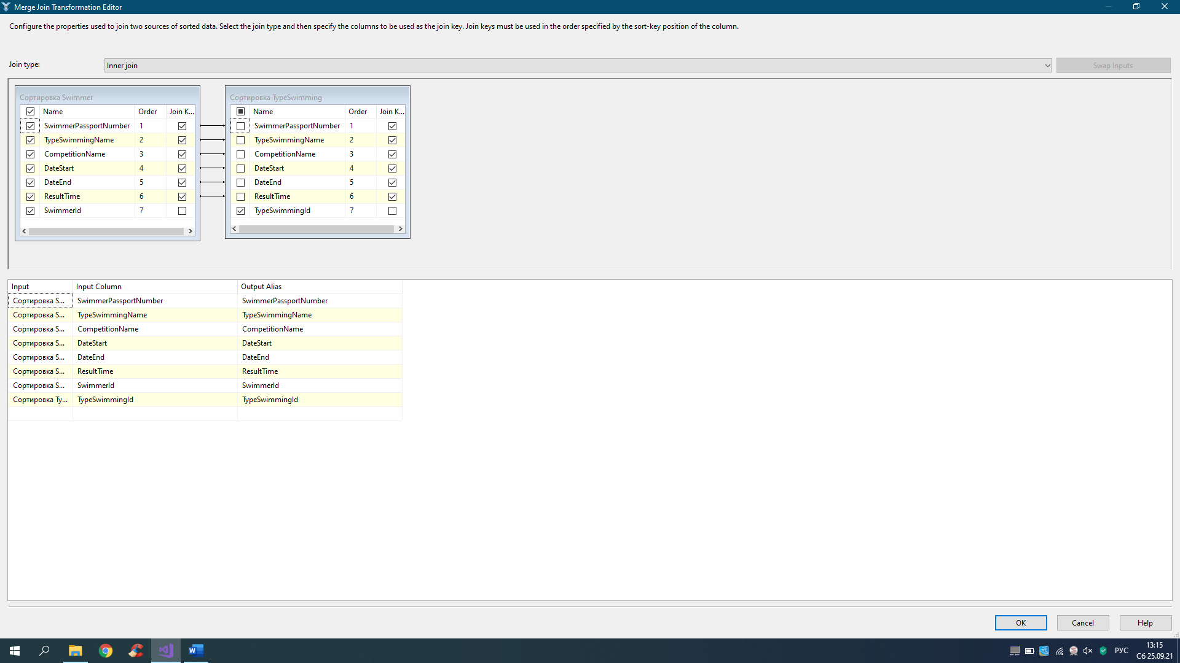

1. Выполняю объединение предыдущего объединения и CompetitionId и вывожу поля для загрузки в БД SwimmerId, TypeSwimmingId, CompetitionId, Results

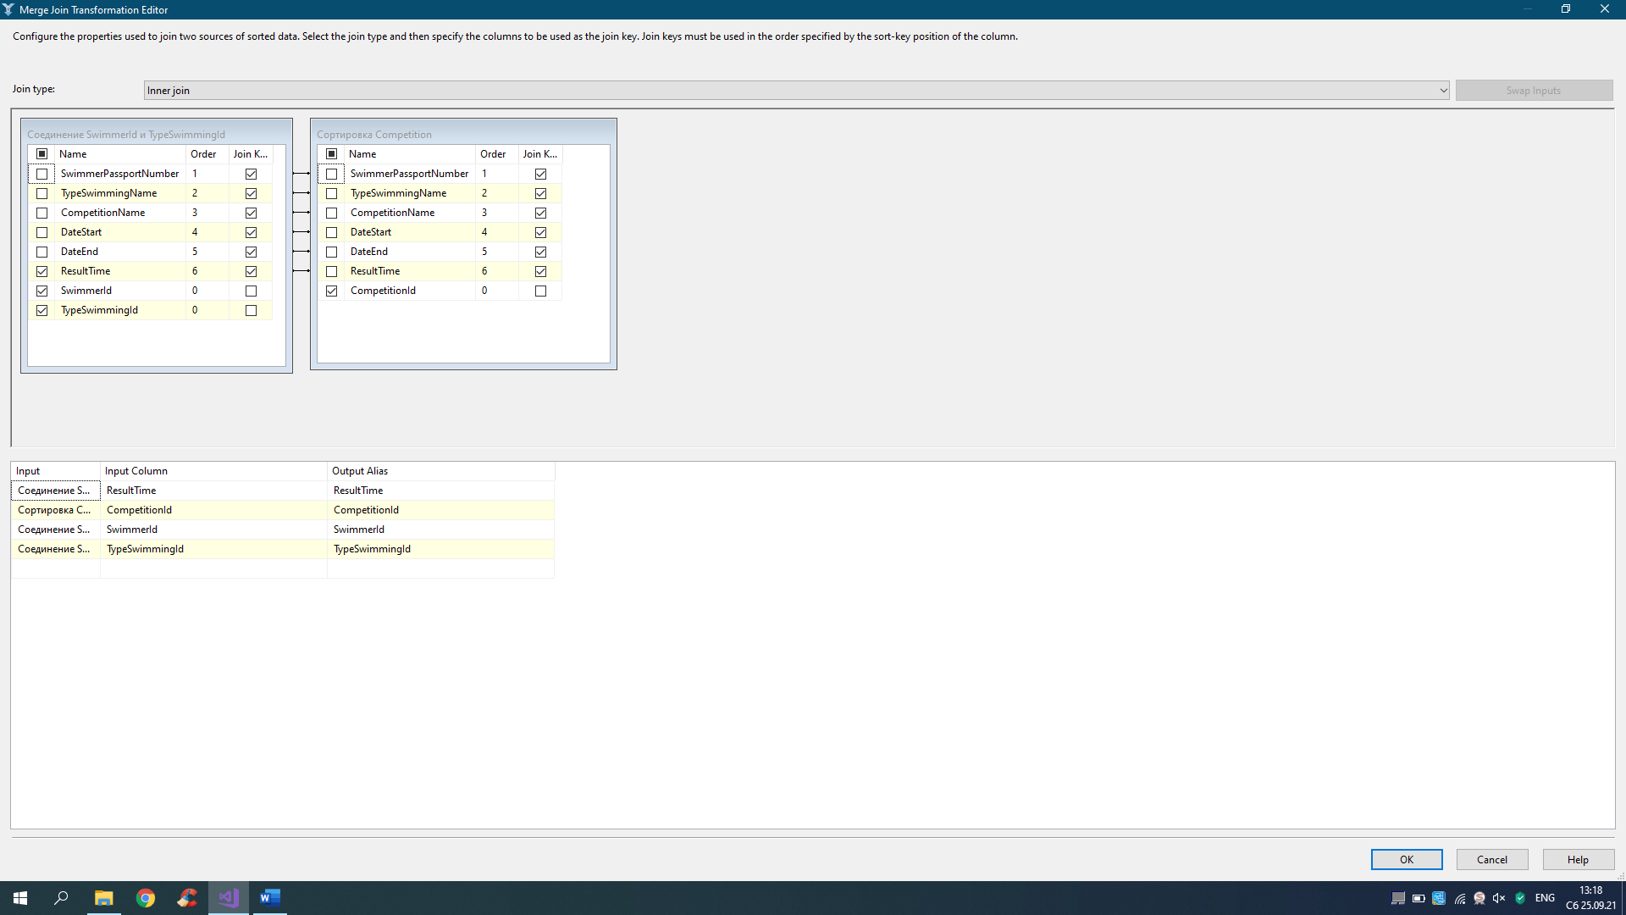

1. Выполняю загрузку в таблицу Results

DATA FLOW пакета

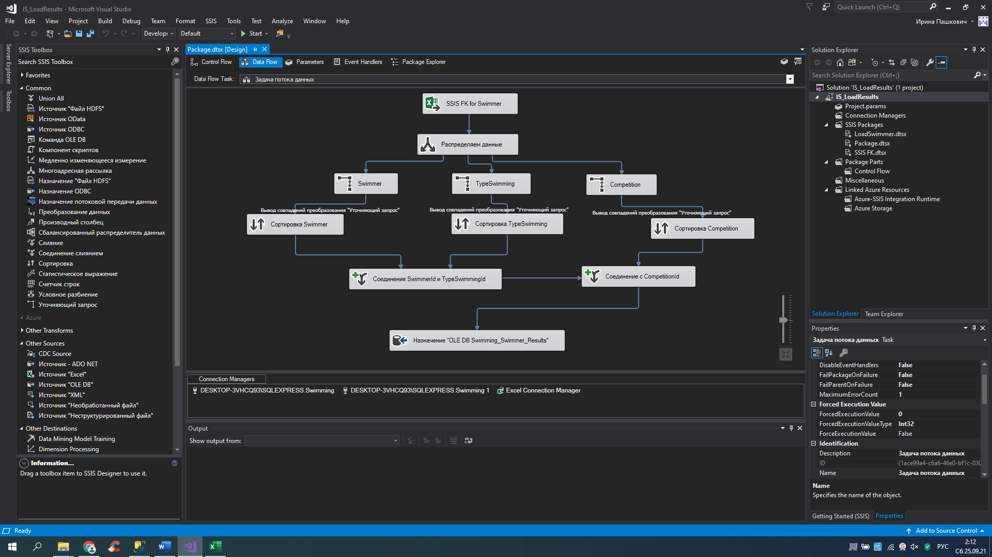

РЕЗУЛЬТАТ ВЫПОЛНЕНИЯ

